Министерство науки и высшего образования Российской Федерации

Пензенский государственный университет

Кафедра «Вычислительная техника»

**ОТЧЕТ**

по лабораторной работе № 4

по курсу «Защита информации в сети Internet»

«**Стенография**»

Выполнили студенты группы 18ВВ1:  
Гаевский И.

Воеков И.

Немцев А.

Приняли:  
к.т.н., доцент Дубравин А.В.

к.т.н., доцент Карамышева Н.С.

Пенза 2020

**Цель работы.**

Изучить методы стеганографии.

**Задание.**

Разработать программу, выполняющую внедрение, извлечение и проверку наличия некоторых данных в файле с изображением (формат файла с изображением — BMP, не содержащий палитру и имеющий значение biBitCount равное 24).

Тип операции (внедрение, извлечение и проверка), а также имена файлов, участвующих в каждой операции, следует передавать в программу через командную строку.

**Описание программы.**

В программе выполняется одна из трёх операций (внедрение, извлечение или проверка) в зависимости от передаваемых параметров из командной строки.

При внедрении открывается изображение. Всё его содержимое заносится в динамическую память. Определяется место в изображении откуда начинаются цвета пикселей. Открывается текстовый файл, его содержимое помещается в динамическую память. Определяется размер текста. Далее в динамическую память, хранящую изображение, в младший бит байта записывается бит информации. Сначала записывается метка, потом размер текстового файла и его содержимое. По завершению формирования нового изображения, происходит удалении информации в оригинальном изображении и запись новых данных.

При проверке в динамическую память помещаются 100 байт изображения. Определяется смещение и с этой позиции восстанавливается метка из файла. Затем полученная метка сравнивается с оригинальной. Если они одинаковы, то выводится соответствующее сообщение.

Когда выполняется извлечение, то также открывается изображение и его содержимое помещается в динамическую память. Определяется смещение, проверяется метка, восстанавливается размер текстового файла. После этого под текст выделяется динамическая память и он восстанавливается из изображения. Далее создаётся текстовый файл, в который записывается восстановленный текст.

**Листинг.**

***Файл SI.cpp.***

#include "SI.h"

int wmain(int argc,const wchar_t *argv[])

{

if (argc == 3)

{

if (!wcscmp(argv[1], TEXT(L"-c")))

c(argv[2]);

else if (!wcscmp(argv[2], TEXT(L"-c")))

c(argv[1]);

else

{

cout << "-c <*.bmp>\n";

}

}

else if (argc == 4)

{

if (!wcscmp(argv[1], TEXT(L"-e")))

e(argv[2], argv[3]);

else if (!wcscmp(argv[1], TEXT(L"-r")))

r(argv[2], argv[3]);

else

{

cout << "-e <*.bmp> <*.txt>\n";

cout << "-r <*.bmp> <*.txt>\n";

}

}

else

{

cout << "-c <*.bmp>\n";

cout << "-e <*.bmp> <*.txt>\n";

cout << "-r <*.bmp> <*.txt>\n";

}

return 0;

}

***Файл SI_Funct.cpp.***

#include "SI.h"

//ищем метку, если нет, то нет

void c(const wchar_t * fileName)

{

HANDLE hFile;

char * Buffer;

DWORD dwBytes;

////Проверка на наличие секретного сообщения

//Открываем изображение

if (INVALID_HANDLE_VALUE == (hFile = CreateFileW(fileName,

GENERIC_READ, FILE_SHARE_READ,//Запрошенный доступ к файлу || Запрошенный режим общего доступа

NULL, OPEN_EXISTING,

FILE_ATTRIBUTE_NORMAL, NULL)))//атрибуты

{

cout << "Can't open file\n";

exit(0);

}

//Читаем информацию о файле и 40 байт растра

Buffer = new char[100];

ReadFile(hFile, Buffer, 100, &dwBytes, NULL);//Берём 100 первых байт

unsigned int uiOffset;

//GetOffset(&uiOffset, Buffer);//получаем смещение

uiOffset = 0;

//Формирование метки из изображения

//от смещения — 40 байт

unsigned char cTag2[5] = { 0 };

//Получение значений цветов и формирование новых

char cImageByte;

for (int i = 0; i < 5; i++)

{

for (int j = 0; j < 8; j++)

{

char cImageBit = 0;

cImageByte = Buffer[uiOffset];

cImageBit = cImageByte & cMask;

cImageBit = cImageBit << 7;

cTag2[i] = cTag2[i] >> 1;

cTag2[i] = cTag2[i] | cImageBit;

uiOffset++;

}

}

char cTagTemp[5] = { cTag2[0], cTag2[1], cTag2[2], cTag2[3], cTag2[4] };//для сравнение с меткой

if (strcmp(cTag, cTagTemp))

{

printf("No secret text here.\n");

}

else

printf("Secret text.\n");

CloseHandle(hFile);

delete[] Buffer;

}

void r(const wchar_t * imageName, const wchar_t * textName)

{

HANDLE hFile;

if (INVALID_HANDLE_VALUE == (hFile = CreateFileW(imageName,

GENERIC_READ, FILE_SHARE_READ,

NULL, OPEN_EXISTING,

FILE_ATTRIBUTE_NORMAL, NULL)))

{

cout << "Can't open file\n";

exit(0);

}

DWORD dwBytes = 0, BufSize = 0, dwBytes1 = 0;

BufSize = GetFileSize(hFile, NULL);//размер изображения

char * Buffer = new char[BufSize / sizeof(char)];

ReadFile(hFile, Buffer, BufSize, &dwBytes, NULL);//чтение файла

unsigned int uiOffset;

//GetOffset(&uiOffset, Buffer);

uiOffset = 0;

char cTagTemp[5], cImageByte;

unsigned char cTag2[5];

//Проверка метки

for (int i = 0; i < 5; i++)

cTag2[i] = 0;//Пока что обнуляем

for (int i = 0; i < 5; i++)

{

for (int j = 0; j < 8; j++)

{

char cImageBit = 0;

cImageByte = Buffer[uiOffset];

cImageBit = cImageByte & cMask;

cImageBit = cImageBit << 7;

cTag2[i] = cTag2[i] >> 1;

cTag2[i] = cTag2[i] | cImageBit;

uiOffset++;

}

}

for (int i = 0; i < 5; i++)

cTagTemp[i] = cTag2[i];

if (!strcmp(cTag, cTagTemp))//Если метка есть узнаём размер текста и восстанавливаем его

{

//Считываем размер

unsigned char cTextSize[4] = { 0 };

for (int i = 0; i < 4; i++)

{

for (int j = 0; j < 8; j++)

{

char cImageBit = 0;

cImageByte = Buffer[uiOffset];

cImageBit = cImageByte & cMask;

cImageBit = cImageBit << 7;

cTextSize[i] = cTextSize[i] >> 1;

cTextSize[i] = cTextSize[i] | cImageBit;

uiOffset++;

}

}

//Преобразование в int cTextSize

int iTextSize = 0;

for (int i = 3; i > -1; i--)

{

iTextSize = iTextSize << 8;

iTextSize = iTextSize | cTextSize[i];

}

//Отводим память под текст

char * Buffer2 = new char[iTextSize];

//Считываем текст

for (int i = 0; i < iTextSize; i++)

{

unsigned char BufferTemp = 0;

for (int j = 0; j < 8; j++)

{

char cImageBit = 0;

cImageByte = Buffer[uiOffset];

cImageBit = cImageByte & cMask;

cImageBit = cImageBit << 7;

BufferTemp = BufferTemp >> 1;

BufferTemp = BufferTemp | cImageBit;

uiOffset++;

}

Buffer2[i] = BufferTemp;

}

HANDLE hText;

//Запись в файл

if (INVALID_HANDLE_VALUE == (hText = CreateFileW(textName,

GENERIC_WRITE, FILE_SHARE_WRITE,

NULL, CREATE_ALWAYS,

FILE_ATTRIBUTE_NORMAL, NULL)))

{

cout << "Can't create file\n";

exit(0);

}

WriteFile(hText, Buffer2, iTextSize, &dwBytes1, NULL);

CloseHandle(hText);

delete[] Buffer2;

}

else

{

cout << "Nothing to g.\n";

exit(2);

}

CloseHandle(hFile);

delete[] Buffer;

}

void e(const wchar_t * imageName, const wchar_t * textName)//заносим текст

{

HANDLE hFile;

//HANDLE hFile1;

if (INVALID_HANDLE_VALUE == (hFile = CreateFileW(imageName,

GENERIC_READ, FILE_SHARE_READ,

NULL, OPEN_EXISTING,

FILE_ATTRIBUTE_NORMAL, NULL)))

{

cout << "Can't open the image\n";

exit(0);

}

DWORD dwBytes = 0, BufSize = 0, dwBytes1 = 0;

BufSize = GetFileSize(hFile, NULL);

char *Buffer = new char[BufSize / sizeof(char)];

ReadFile(hFile, Buffer, BufSize, &dwBytes, NULL);

//Открытие текста

HANDLE hText;

if (INVALID_HANDLE_VALUE == (hText = CreateFileW(textName,

GENERIC_READ, FILE_SHARE_READ,

NULL, OPEN_EXISTING,

FILE_ATTRIBUTE_NORMAL, NULL)))

{

cout << "Can't open the text file\n";

exit(0);

}

//Считывание текста в буфер

DWORD dwBytes2 = 0, BufSize2 = 0;

BufSize2 = GetFileSize(hText, NULL);

char *Buffer2 = new char[BufSize2 / sizeof(char)];

ReadFile(hText, Buffer2, BufSize2, &dwBytes2, NULL);

////Запись текста в изображение

//Получение значения смещения

unsigned int uiOffset = 0;

//GetOffset(&uiOffset, Buffer);

//Получение значений цветов и формирование новых

char cImageByte;

//Для обработки текста

char cTextByte = 0, cTextBit = 0;

unsigned int uiTextOffset = 0;

//Проверка размера

if (BufSize < (BufSize2 * 8) + 88)

{

cout << "Text do not fit into the image.\n";

exit(3);

}

//Запись метки в изображение

for (int i = 0; i < 5; i++)

{

char temp = cTag[i], tempbit = 0;

for (char j = 0; j < 8; j++)

{

cImageByte = Buffer[uiOffset];

//и запись в него бита текста

tempbit = temp & cMask;

temp = temp >> 1;

if (cImageByte % 2 == 0)

cImageByte = cImageByte | tempbit;

else

{

cImageByte = cImageByte & cMask2;

cImageByte = cImageByte | tempbit;

}

Buffer[uiOffset] = cImageByte;

uiOffset++;

}

}

//запись размера текстового файла в изображение

//32 бита => 32 байта

for (char j = 0; j < 32; j++)

{

//int temp = BufSize2;

char tempbit = 0;

cImageByte = Buffer[uiOffset];

//и запись в него бита текста

tempbit = BufSize2 & cMask;

BufSize2 = BufSize2 >> 1;//изменение BufSize2

if (cImageByte % 2 == 0)

cImageByte = cImageByte | tempbit;

else

{

cImageByte = cImageByte & cMask2;

cImageByte = cImageByte | tempbit;

}

Buffer[uiOffset] = cImageByte;

uiOffset++;

}

//восстановление BufSize2

BufSize2 = GetFileSize(hText, NULL);

//Цикл записи текста в изображене

for (unsigned int i = 0; i < BufSize2; i++)

{

cTextByte = Buffer2[uiTextOffset];//один байт текста на восемь байт изображения

for (char j = 0; j < 8; j++)

{

//Получение байта изображения

cImageByte = Buffer[uiOffset];

//и запись в него бита текста

cTextBit = cTextByte & cMask;

cTextByte = cTextByte >> 1;

if (cImageByte % 2 == 0)

cImageByte = cImageByte | cTextBit;

else

{

cImageByte = cImageByte & cMask2;//обнуляем младший бит для правильной записи

cImageByte = cImageByte | cTextBit;

}

Buffer[uiOffset] = cImageByte;

uiOffset++;

}

uiTextOffset++;

}

//Конец цикла

CloseHandle(hFile);

if (INVALID_HANDLE_VALUE == (hFile = CreateFileW(imageName,

GENERIC_WRITE, FILE_SHARE_WRITE,

NULL, TRUNCATE_EXISTING,

FILE_ATTRIBUTE_NORMAL, NULL)))

{

cout << "Writing in the file failed.\n";

exit(0);

}

//Запись в файл

WriteFile(hFile, Buffer, BufSize, &dwBytes1, NULL);

//Закрытие HANDLE

CloseHandle(hText);

CloseHandle(hFile);

delete[] Buffer;

delete[] Buffer2;

}

***Файл SI.h.***

#pragma once

#define _CRT_SECURE_NO_WARNINGS

#include <Windows.h>

#include <iostream>

#include <conio.h>

#include <string.h>

using namespace std;

//Прототипы функций

void c(const wchar_t * fileName);//проверяем

void r(const wchar_t * imageName, const wchar_t * textName);//вынимаем

void e(const wchar_t * imageName, const wchar_t * textName);//заносим

//Константы

const char cMask = 0x01;//Для выдёргивания из текста бита

const char cMask2 = 0xFE;//Для обнуления младшего бита байта изображения

const char cTag[5] = "SI";//метка

**Результат работы.**

Содержимое файлов до извлечения секретного послания представлено на рис. 1. Файлы не идентичны.

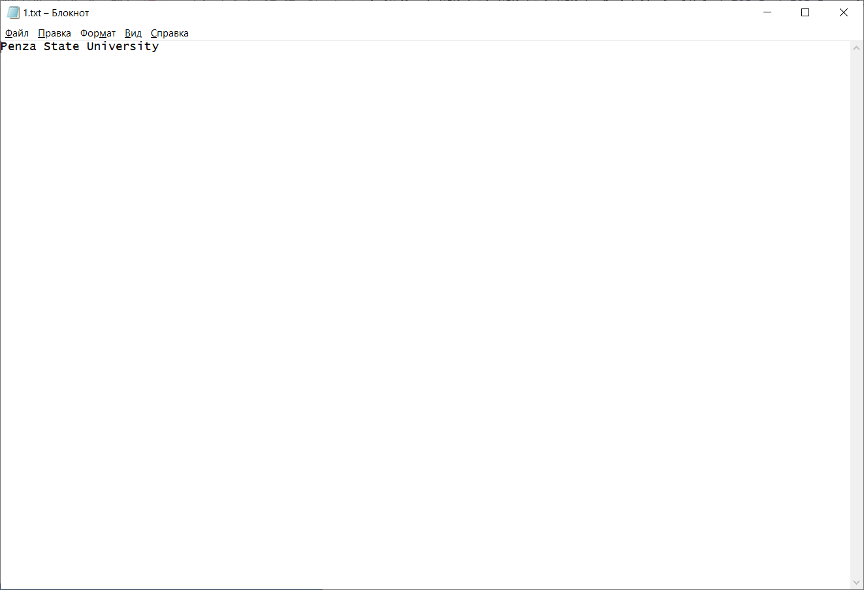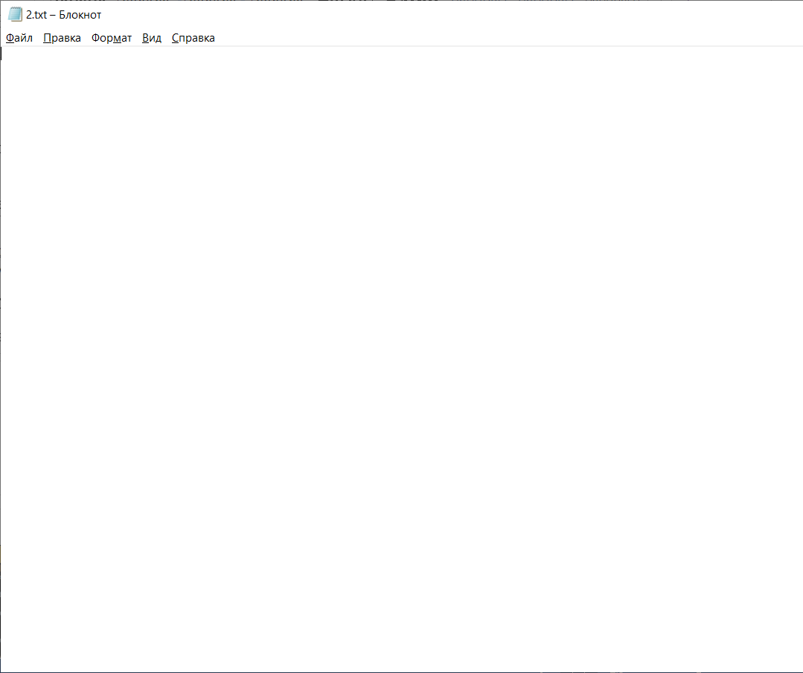

**Рисунок 1 - Содержимое файлов до передачи послания.**

Проверка изображения на наличие секретного сообщения до его внедрения представлена на рис. 2. Секретное сообщение на было найдено.

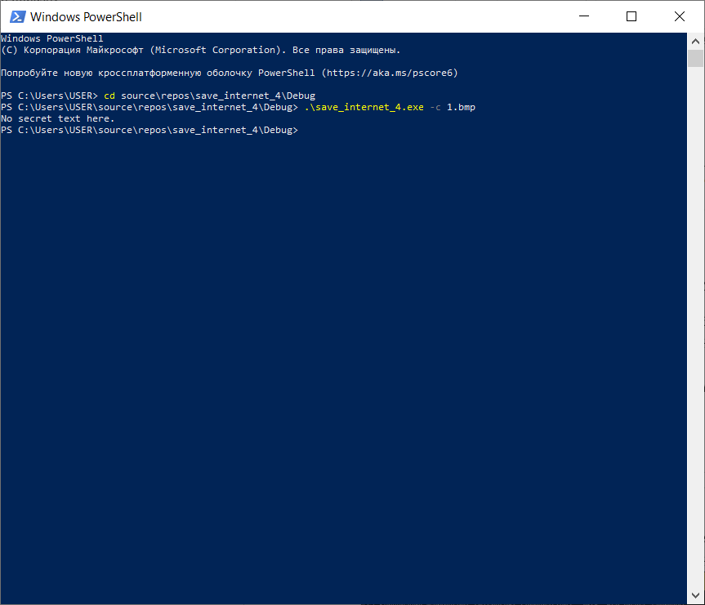

**Рисунок 2 - Проверка изображения до внедрения сообщения.**

Проверка изображения на наличие секретного сообщения после его внедрения представлена на рис. 3. Секретное сообщение обнаружено.

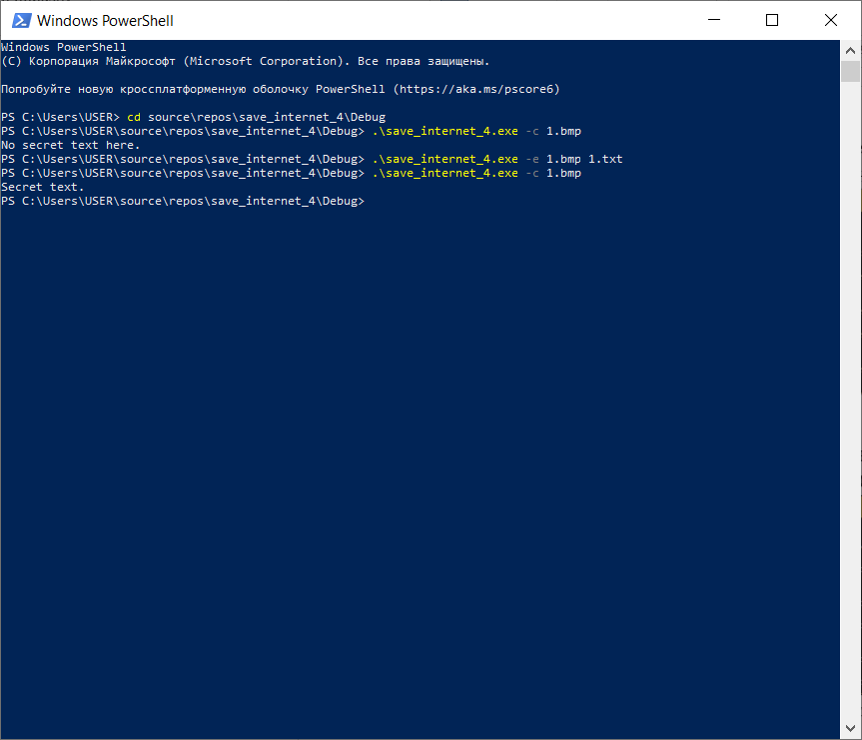

**Рисунок 3 - Проверка изображения после внедрения сообщения.**

Извлечение сообщения представлено на рис. 4. Содержимое файлов после извлечения представлено на рис. 5. Сообщения в файлах идентично.

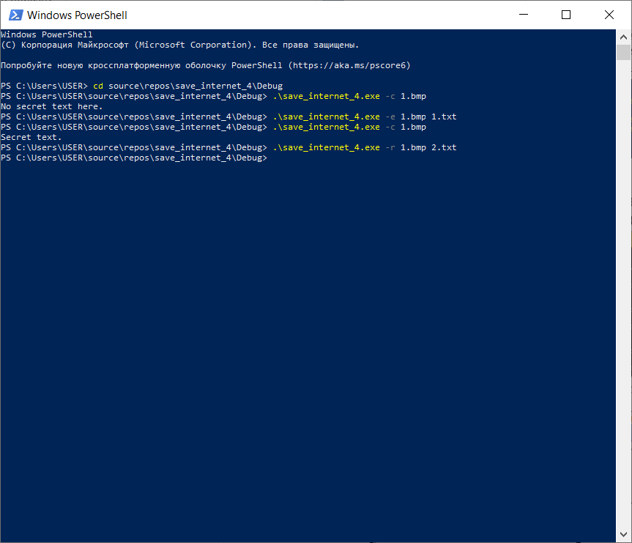

**Рисунок 4 - Извлечение сообщения.**

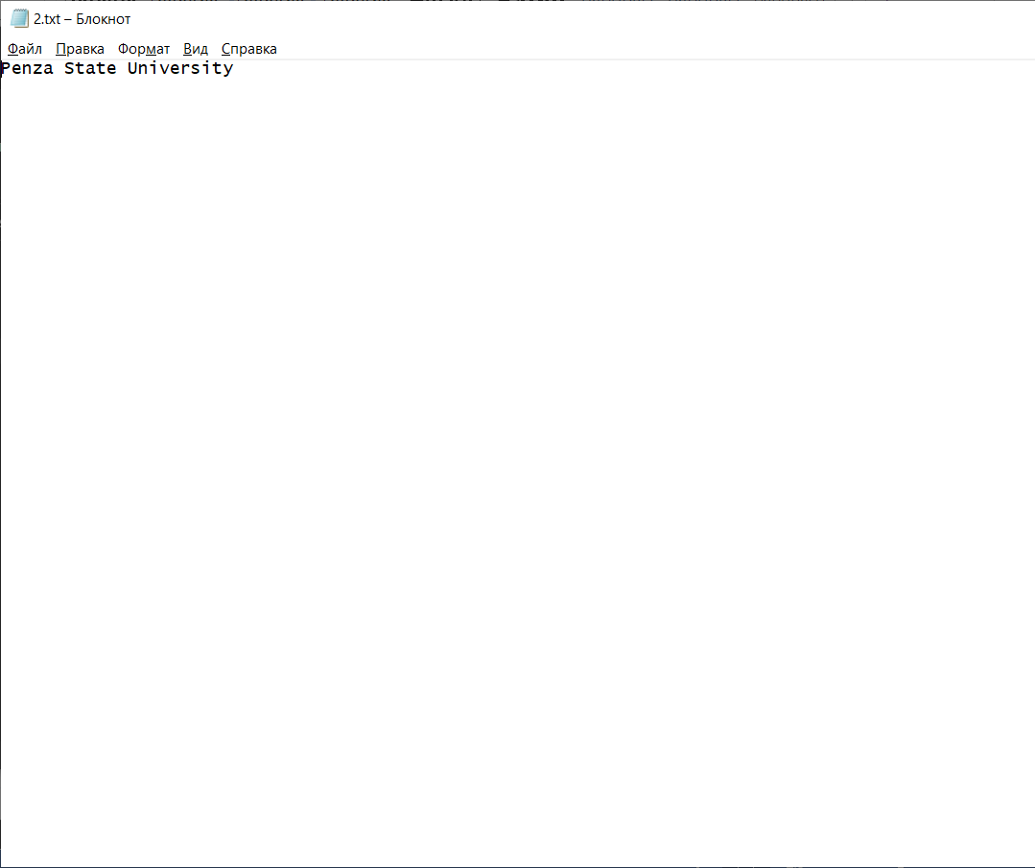

**Рисунок 5 - Содержимое файлов после извлечения сообщения.**

Сравнение исходного изображения и изображения с секретным сообщением представлено на рис. 6, 7. Видимых различий в изображениях не наблюдается.

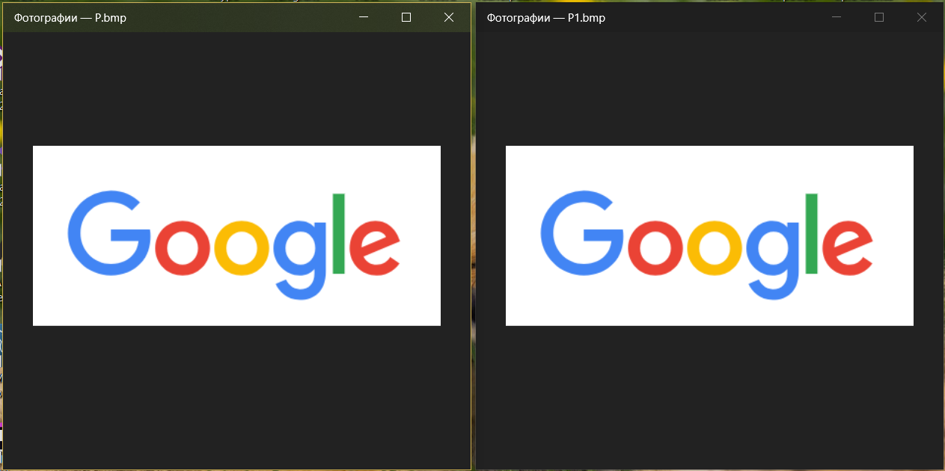

**Рисунок 6 - Сравнение изображений после внедрения сообщения.**

Пример запуска программы без параметров представлен на рис. 7.

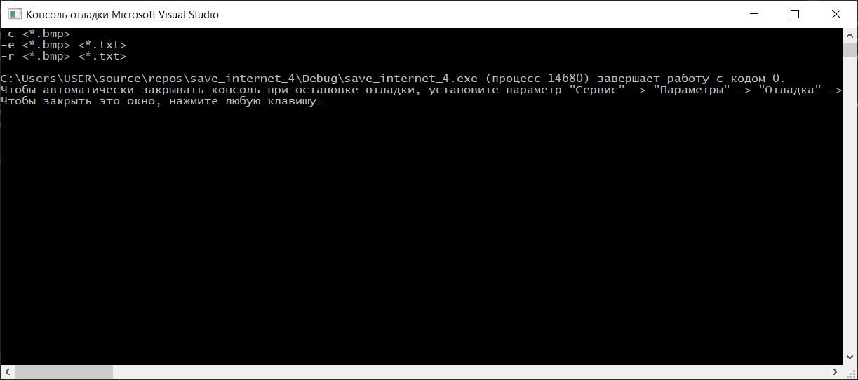

**Вывод.**

В ходе выполнения лабораторной работы были изучены методы стеганографии.